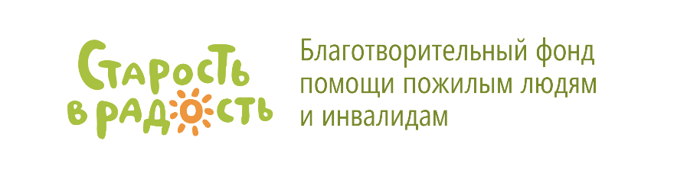
www.starikam.org
127006, город Москва,
улица Садовая-Триумфальная, д. 4-10
ОКПО/ОГРН 37197463/1117799022516
ИНН/КПП 7710479486/771001001
Учебно-методический центр
Дополнительная профессиональная программа
повышения квалификации
«Физическая активность как часть ухода в условиях стационарной организации социального обслуживания»
Категория слушателей: | специалисты по реабилитации, специалисты по адаптивной физической культуре, специалисты по лечебной физической культуре, заведующие отделениями, врачи-неврологи стационарных организаций социального обслуживания
Объем программы: | 36 часов
Форма обучения: | очно-заочная с применением электронного обучения и дистанционных образовательных технологий
Длительность обучения: | 3 недели; первый поток с 23.08.2021 по 10.09 2021
Стоимость обучения: | оплачивает обучение БФ «Старость в радость»
Цель программы: | совершенствование общепрофессиональных и профессиональных компетенций, повышение профессионального уровня в рамках имеющейся квалификации специалистов по реабилитации, специалистов по адаптивной физической культуре, специалистов по лечебной физической культуре, заведующих отделениями, врачей-неврологов стационарных организаций социального обслуживания
Содержание программы: | Модуль 1. Система долговременного ухода. Роль коммуникации в системе долговременного ухода.  Модуль 2. Основы кинестетики.  Модуль 3. Старение, нервная система, нейрореабилитация, профилактика.
Соответствие требованиям профессионального стандарта: | «Тренер по адаптивной физической культуре и спорту», Приказ Минтруда России № 199н от 02.04.2019 г.;  «Специалист по реабилитационной работе в социальной сфере», Приказ Минтруда России № 352н от 18.06.2020г.;  Единый квалификационный справочник должностей руководителей, специалистов и служащих (Инструктор-методист по лечебной физической культуре)
Выдаваемые документы: | удостоверение о повышении квалификации установленного образца
Запись на программу: | www.starikam.org

